Rol de hombres y mujeres en la conservacion de las cuencas y la provision de agua en Salinnas de garci Mendoza  Oruro - Bolivia | Descripción breve  En la gestión y manejo integrado de las cuencas hidrográficas es determinante el rol que desempeñan hombres y mujeres, ya que existe una estrecha relación entre los recursos naturales -principalmente el agua- y las acciones de los seres humanos. Esto hace que la gestión conjunta, o cogestión, se convierta en un interés y un compromiso de todos los habitantes de la cuenca, así como la participación en la toma de decisiones sobre el uso, control y manejo eficiente de los recursos naturales.  Marco Antonio Herbas Justiniano  Protocolo de investigación (preliminar en construcción)

ROL DE HOMBRES Y MUJERES EN LA CONSERVACION DE LAS CUENCAS Y LA PROVISION DEL AGUA EN SALINAS DE GARCI MENDOZA
- Justificación y Antecedentes.
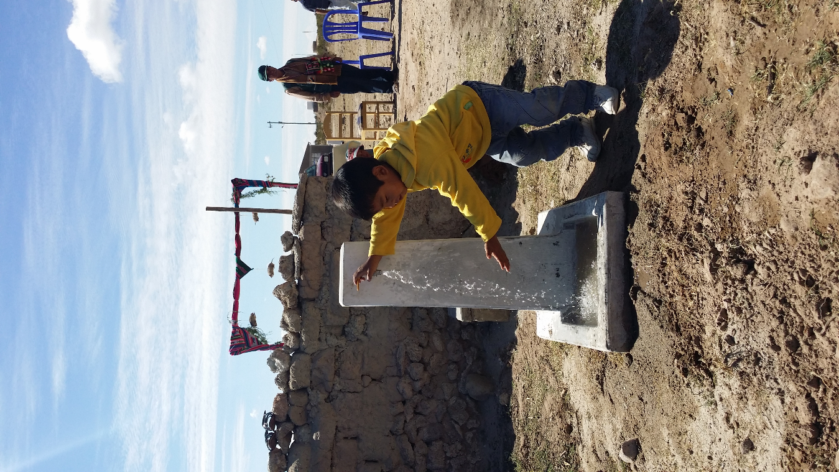
En la gestión y manejo integrado de las cuencas hidrográficas es determinante el rol que desempeñan hombres y mujeres, ya que existe una estrecha relación entre los recursos naturales -principalmente el agua- y las acciones de los seres humanos. Esto hace que la gestión conjunta, o cogestión, se convierta en un interés y un compromiso de todos los habitantes de la cuenca, así como la participación en la toma de decisiones sobre el uso, control y manejo eficiente de los recursos naturales. En Bolivia, existen algunas experiencias con buenos resultados alrededor de las iniciativas para el manejo y conservación de las cuencas hidrográficas (Vinto – Cochabamba). Sin embargo, estos esfuerzos no han producido el impacto esperado; aún persisten, y tienden a agravarse, los problemas de deterioro ambiental debido, principalmente, a la falta de participación y protagonismo de la población y, en especial, a la amplia brecha entre hombres y mujeres en la toma de decisiones en cuanto al uso, acceso y control de los recursos naturales.

En el mundo vivo y vivificante de la cosmovisión andina el agua es un ser vivo y es también un ser vivificante que fecunda a la tierra año a año para la re-creación de la vida. El agua en cada una de sus formas de presentación, es una persona equivalente a cualquier otra. El agua es una huaca ("deidad") muy importante. En la visión del campesino aymara boliviano existen tres huacas que son las más "importantes": Inti Tata (Padre Sol), Pachamama (Madre Tierra)y Mama Qhochale (Madre Agua). Las tres huacas juntas dan la vida. Si faltara alguna de ellas no habría vida. En el mundo comunitario andino el agua se encuentra íntimamente unida a los otros componentes de la sallqa (naturaleza). Así por ejemplo, en los ritos para invocar lluvia, las ofrendas no sólo se ofrecen a la lluvia sino también a la helada, al granizo y al viento porque la lluvia sola no basta para la buena salud de la chacra pues su intervención puede ser interferida o anulada por los otros.

Es un hecho indiscutible que el uso y manejo de los recursos naturales se ve afectado por las relaciones de género y que, de manera general, las mujeres y los hombres tienen acceso y control desigual sobre los mismos, los impactan de manera diferenciada, viven las consecuencias de la degradación ambiental distintamente y tienen diferentes percepciones según su forma de relacionarse con estos recursos. En este sentido, vale la pena preguntarnos ¿Por qué se debe considerar el análisis de género en el proceso de la gestión y manejo de cuencas? La importancia radica en que tal análisis constituye una herramienta básica que permite la identificación de las relaciones asimétricas entre hombres y mujeres (subordinación, desigualdad) y que afectan la dinámica de todos los actores sociales.

El enfoque de manejo integrado de cuencas es una estrategia que facilita la participación activa de todos los actores y fomenta la toma de decisiones con equidad de género. Por otra parte, en el mundo andino no se concibe que la chacra pueda gozar de buena salud dentro de un paisaje afectado por la sequía, por ejemplo. La chacra comparte la salud del paisaje. Si hay sequía se hace invocaciones para "traer" lluvia para las chacras y para los cerros, para que las chacras y los cerros verdeen, florezcan y fructifiquen. No se busca salidas individuales ante la sequía como por ejemplo instalar una bomba para extraer agua del subsuelo para regar la chacra propia mientras que las otras chacras y la sallqa permanecen secas. El agua que provee directamente la lluvia se complementa en los Andes con el riego que lleva el agua, tomada de ríos o manantiales, a las áreas en donde no llueve o en donde las lluvias son insuficientes. Pero el riego en los Andes no sólo está ligado a la agricultura sino también al pastoreo para permitir abrevar al ganado, para regar los pastos naturales en época de escasez de lluvias o para riegos permanentes que permiten el mantenimiento de los bofedales o joqhonales siempre verdes, indispensables para la crianza de llamas y alpacas. En la subcuenca Yaretani, en el municipio de Salinas de Garci Mendoza se está llevando a cabo un proceso bajo este enfoque (Manejo Integral), con la colaboración del Gobierno Autónomo Departamental de Oruro GADOR.

Mediante este estudio se quiere analizar y reconocer los roles, necesidades y responsabilidades de hombres y mujeres en la gestión y manejo de los recursos naturales, tomando en cuenta los niveles de uso, acceso y control de los recursos, así como los beneficio que derivan de los mismos. Nuestro propósito es identificar elementos que contribuyan a mejorar las metodologías y estrategias de trabajo de instituciones y pobladores, en función de una intervención más eficiente y sostenible en las cuencas hidrográficas bajo un enfoque con equidad de género.

- Objetivo.

  - General

Generar información que contribuya a la formulación de planes de acción, institucionales y locales que promuevan una participación más equitativa de hombres y mujeres en la gestión y manejo de cuencas hidrográficas.

  - Específicos

- Identificar roles y responsabilidades de hombres y mujeres en el ámbito organizativo para la gestión y manejo de cuencas hidrográficas en la subcuenca Yaretani, en el municipio de Salinas de Garci Mendoza.

- Analizar cómo incide el acceso, uso y control de los recursos naturales (tierra, agua) y recursos tecnológicos por parte de hombres y mujeres en la gestión y manejo de cuencas hidrográficas.

- Determinar niveles de conocimiento y aplicación de tecnologías por parte de hombres y mujeres, con énfasis en las prácticas para mejorar la cantidad y calidad de agua en la subcuenca Yaretani, en el municipio de Salinas de Garci Mendoza.

- Generar información que contribuya a la incorporación del enfoque de género en la gestión y manejo de cuencas hidrográficas.

- Metodología Resumen.

  - Población estudiada: El estudio se realizará a través de una muestra representativa de la población. Tal muestra estará conformada por productores y productoras agropecuarias, líderes de las comunidades y miembros de los comités de agua comunales.

  - Levantamiento de información: Se desarrollara un operativo de campo específico.

    - Encuesta a jefes y jefas de familia para obtener información cuantitativa sobre la gestión y manejo de los recursos agua y suelo desde la perspectiva de género. Se seleccionará al azar una muestra de 120 jefes y jefas de familia (61% de hombres y 39% de mujeres) (Determinado por el PTDI).

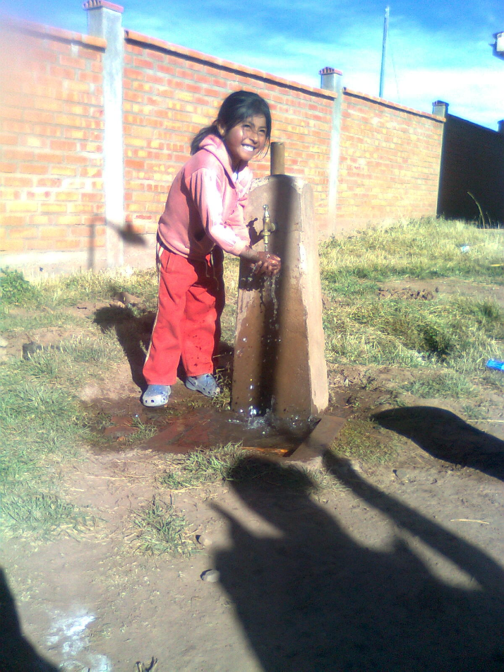
    - Grupos focales por cada estrato de la subcuenca con la participación de 55 personas (34 hombres y 21 mujeres). Se obtuvo información relevante sobre: Composición por sexo de los comités de cuenca comunales Roles y responsabilidades de hombres y mujeres dentro de los comités. Ventajas que ofrecen los comités a hombres y mujeres.

    - Estudios de caso a seis familias productoras, con el objetivo de profundizar en aspectos cualitativos de la gestión y manejo de recursos naturales. Para la selección se establecieron los siguientes criterios:

      - Familias productoras que tienen asistencia del proyecto ITV.
      - Familias nucleares (existe la pareja).
      - Participación de la mujer en la unidad productiva familiar.

El análisis de la gestión y manejo de cuencas a lo interno de las familias permitirá conocer los avances en la participación y empoderamiento de las mujeres en temas de mayor interés para ellas en este ámbito. Asimismo, se trató de determinar el comportamiento de la división de labores para la implementación de prácticas de conservación de suelos y agua.

  - Metodología: Estudio analítico, de corte transversal, con una muestra probabilística de indígenas de subcuenca Yaretani, en el municipio de Salinas de Garci Mendoza.

  - Análisis de información: La información será procesada mediante el programa SPSS con procedimientos estadísticos descriptivos, gráficos univariados y multivariados y correlación de variables. La información recopilada en el estudio de caso será utilizada para profundizar en el análisis e interpretación de la información en el proceso de preparación del informe final.

  - Restitución de información: Una vez que se estructure el informe preliminar se realizará dos actividades de restitución y confirmación de información con miembros de los comités de agua a nivel comunal y con las familias involucradas / participantes en los estudios de caso.

  - Elaboración de informe final: Para elaborar el informe final se tomará en consideración el análisis e interpretación de información primaria y secundaria, y se complementó con la información obtenida en el proceso de restitución.

- Información esperada: (Estructura del documento básico exigido)

- Caracterización de la subcuenca Yaretani, en el municipio de Salinas de Garci Mendoza.

  - Aspectos Biofísicos.
  - Aspectos Socioeconómicos
  - Aspectos culturales
  - Aspectos Antropológicos.

- Principales hallazgos

  - La Organización comunitaria, raíces culturales y el enfoque de género en la gestión y manejo de cuencas.
  - Composición y caracterización de los comités de cuencas.
    - Análisis de cumplimiento de la normativa Boliviana
      - Leyes y normativas de protección de la mujer, participación social, lucha contra la discriminación y otras regionales y locales (Definir Marco Legal desde la Constitución Política del Estado)
    - Estructura del reglamento de operación del mismo
    - Roles y responsabilidades de Hombres y Mujeres en el comité.
  - El papel de la mujer en la gestión integral del agua.
  - El papel del hombre en el manejo integral del agua.
  - Valoración del trabajo desempeñado por ambos géneros en el mismo (Fortalezas, debilidades, amenazas y oportunidades).
  - Auto identificación de Funciones por género.
    - Comparación sobre roles identificados y asignados.
  - Motivaciones particulares para ambos géneros en el manejo de cuencas en la región
  - Aportes del comité de gestión en el manejo de la cuenca.

- La gestión en el manejo de cuencas: Acceso, uso manejo y gestión de los recursos por parte de hombres y mujeres.

  - Acceso irrestricto a la información.
  - Acceso a capacitación.
  - Acceso a la tierra.
  - Acceso al agua
  - Uso y gestión del Agua
  - Tiempo invertido en el manejo y acarreo del agua
  - Percepción de la problemática ambiental (Escases del agua).

- Uso de tecnologías por parte de hombres y mujeres para el manejo de la subcuenca Yaretani.

- Conclusiones.

- Recomendaciones

- Bibliografía

- Anexos

